首先启动虚拟机并出现登录界面

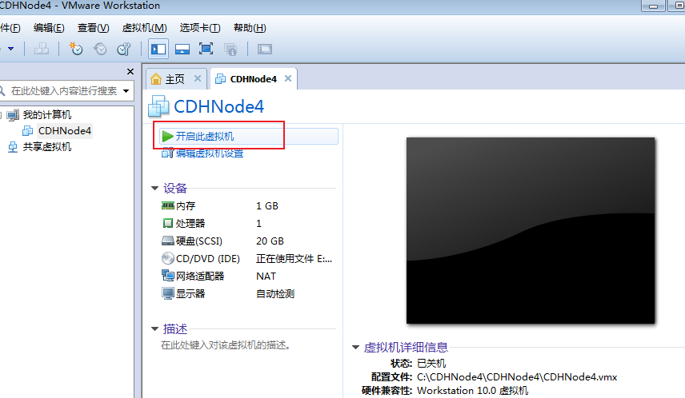

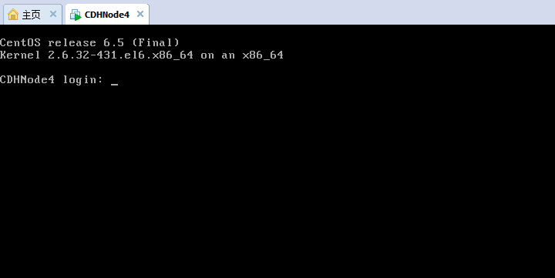

然后安装Xmanager，然后双击xshell工具

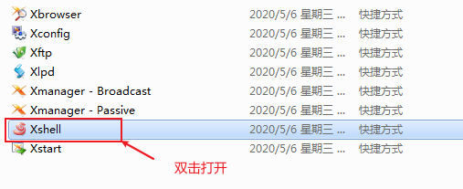

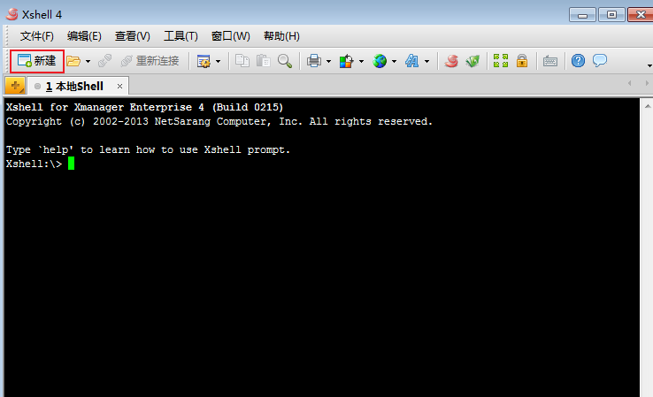

名称和主机填写本地虚拟机IP地址

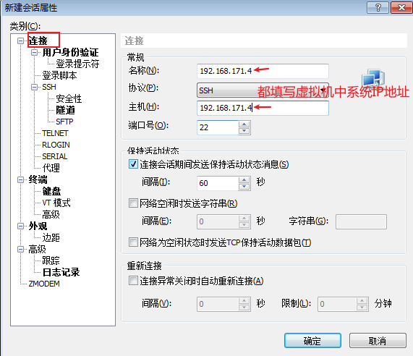

填写完毕后点击确定按钮

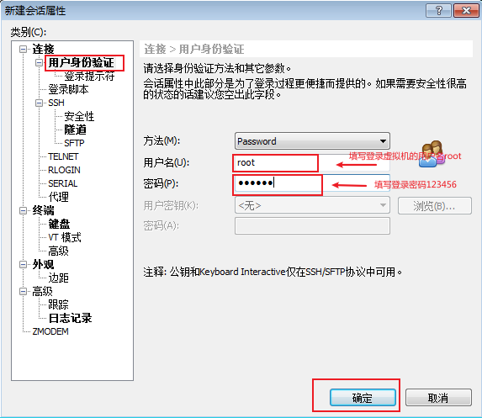

选中刚创建好的连接会话，点击连接

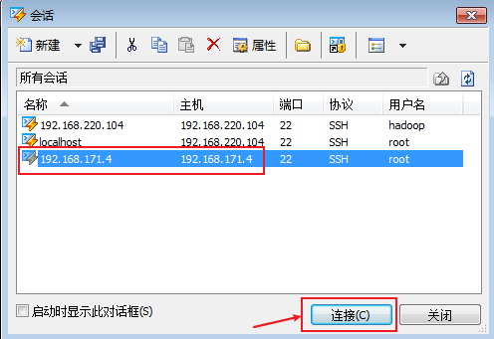

出现红框内容即连接虚拟机成功

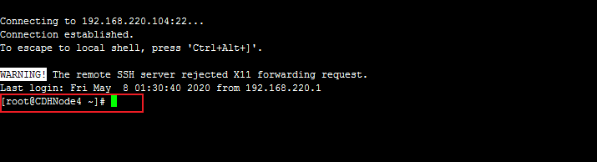

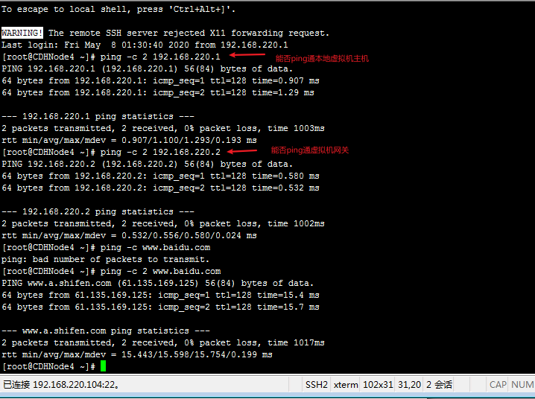

ping –c 2 192.168.\*.1

ping –c 2 192.168.\*.2

\*修改为本机网段

测试能否与虚拟机ping通，如可以将显示截图相似内容